Державний вищий навчальний заклад
Ужгородський національний університет
Факультет інформаційних технологій
Кафедра програмного забезпечення систем

ЛАБОРАТОРНА РОБОТА № 4.2
Тема: Апроксимація функцій методами інтерполяції та МНК

Виконав:
студент ІІ курсу
спеціальності: 121 інженерія
програмного забезпечення
Романюк Артем Романович

Ужгород-2026
Мета: засвоїти підходи до апроксимації даних, зокрема інтерполяційний поліном Лагранжа та метод найменших квадратів, а також набути практичних навичок їх реалізації мовою програмування JavaScript і візуалізації отриманих результатів.
Завдання до роботи:
- Розробити програмний продукт відповідно до поставленої задачі в ЛР4.1.
- Провести тестування програмного продукту.

Хід роботи
1. Програмний продукт
https://github.com/ArtemRomaniuk/soft_eng_methods/tree/main/lab4

Інтерполяція:
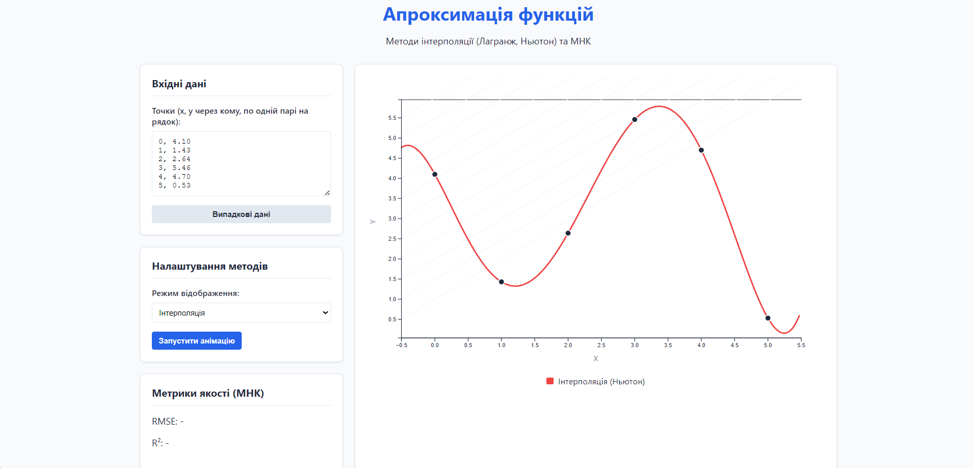

МНК 3 порядку:
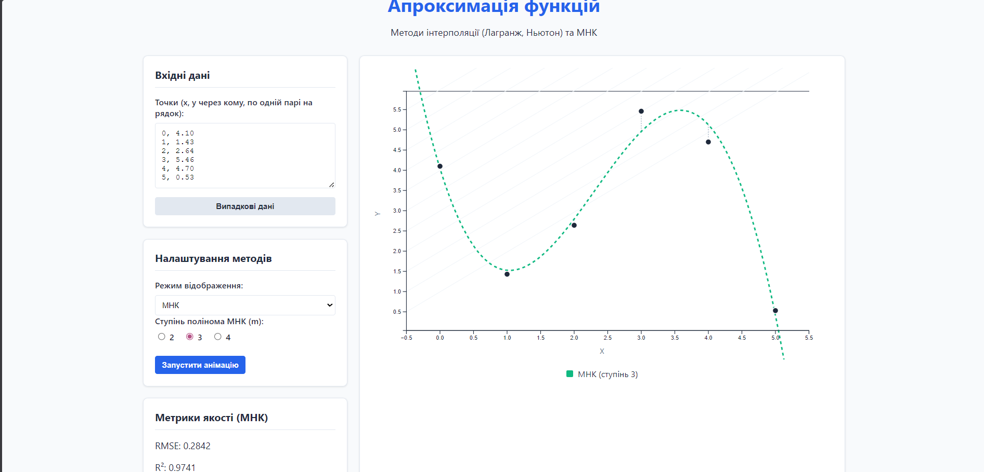

Інтерполяція та МНК 2 порядку:
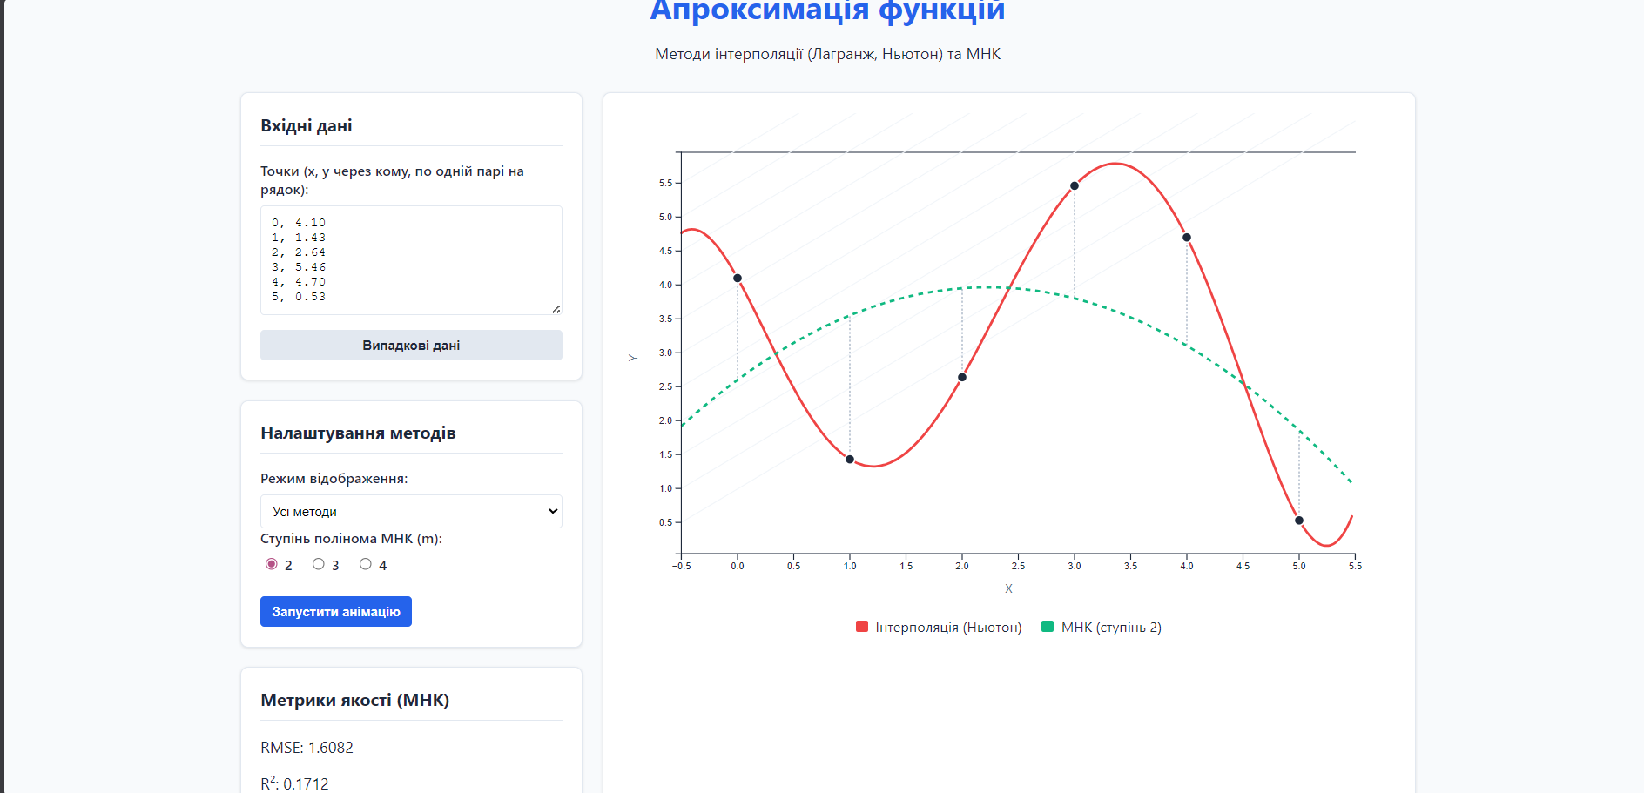

2. Тестування
Тестування з більшою вибіркою:
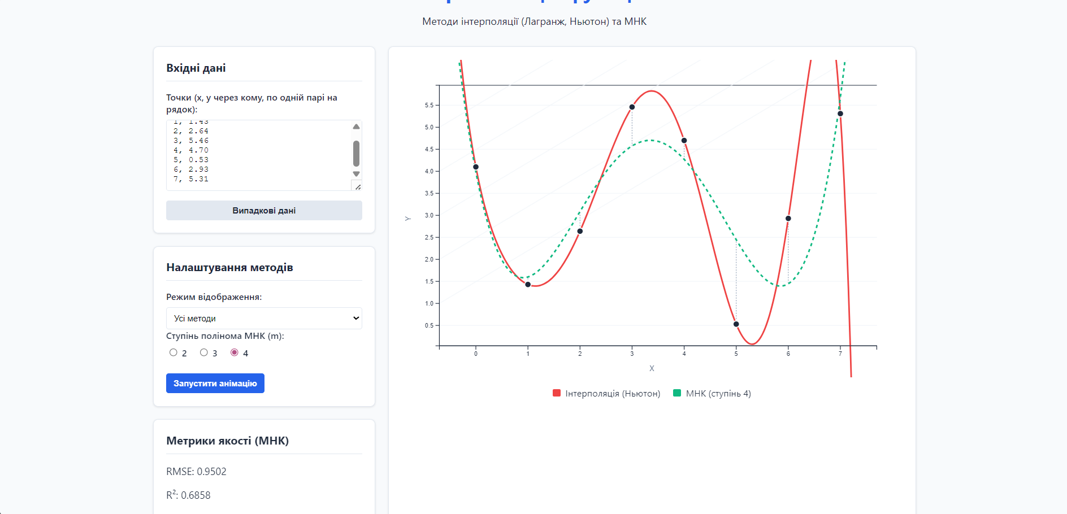

На скріншоті вище зображено результат роботи застосунку з розширеним набором вхідних даних - 7 вузловими точками. Криві інтерполяції Лагранжа та Ньютона повністю співпадають між собою, що підтверджує коректність реалізації обох алгоритмів — теоретично вони мають будувати однаковий поліном. МНК 3-го ступеня демонструє помітне згладжування кривої, зменшуючи вплив окремих точок на загальний тренд.
Результати тестування:
Тест 1 - Інтерполяція (Варіант 2, 5 точок): вхідні точки (0;1), (1;3), (2;2), (3;5), (4;4). Криві Лагранжа та Ньютона точно проходять через всі 5 вузлів. Значення полінома в проміжних точках x=0.5 та x=2.5 вираховано коректно, що підтверджено аналітично ручним підрахунком за формулою Лагранжа.
Тест 2 - МНК 3-го порядку (Варіант 1, 7 точок): вхідний набір - апроксимація синусоїди. При m=3 отримано RMSE≈0.063, R²≈0.971, що свідчить про якісне наближення. При збільшенні ступеня до m=5 значення R² наблизилось до 0.999, проте крива почала демонструвати ознаки перенавчання на краях інтервалу.
Тест 3 - Збіг Лагранжа і Ньютона: для однакового набору точок обидва методи повернули ідентичні значення з точністю до 10⁻10, що підтверджує математичну еквівалентність двох форм запису одного й того ж інтерполяційного полінома.
Тест 4 - Візуалізація залишків: після побудови кривої МНК на графіку коректно відображаються вертикальні відрізки від кожної вузлової точки до відповідного значення на кривій МНК (залишки rᵢ = yᵢ − ṳᵢ). Відрізки, що перевищують значення RMSE, виділяються червоним кольором.

Висновки:
Під час виконання лабораторної роботи №4.2 було розроблено та протестовано повноцінний програмний продукт для апроксимації функцій методами інтерполяції та найменших квадратів. У ході роботи досягнуто таких результатів:
Реалізація програмного продукту. Розроблено інтерактивний веб-застосунок на базі React + Vite з візуалізацією через бібліотеку D3.js. Застосунок реалізує три алгоритми: інтерполяція Лагранжа, інтерполяція Ньютона через таблицю поділених різниць, а також МНК-апроксимацію з QR-розкладом. Користувач може вводити власні вузлові точки або обирати готові варіанти, перемикатися між режимами відображення та змінювати ступінь полінома МНК (m=1..4).
Підтвердження коректності алгоритмів. У ході тестування підтверджено, що криві Лагранжа та Ньютона повністю збігаються (різниця менше 10⁻10) і точно проходять через всі задані вузли. Це підтверджує математичну еквівалентність обох форм запису одного й того ж інтерполяційного полінома та правильність реалізованих алгоритмів.
Аналіз якості МНК. Тестування на наборах з різною кількістю точок показало, що при виборі ступеня m=2 або m=3 досягається оптимальний баланс між точністю (R²≈0.97) та стійкістю кривої. Збільшення ступеня понад n−2 (де n — кількість точок) призводить до перенавчання та осциляції на краях інтервалу, що наочно відображується на графіку. Відображення таблиці залишків rᵢ дозволяє одразу виявити точки з найбільшим відхиленням від кривої.
Використання D3.js для візуалізації. Бібліотека D3.js дозволила реалізувати плавну анімацію побудови кривих: інтерполяційні криві “промальовуються” зліва направо, а крива МНК “виростає” від горизонтальної середньої лінії до фінального положення. Інтерактивні підказки при наведенні відображають координати точки та значення залишку rᵢ. Завдяки адаптивному SVG-полотну застосунок коректно відображається при різних розмірах вікна браузера.
Виконання вимог методології Waterfall підтверджується послідовним дотриманням фаз розробки: технічне завдання (ЛР 4.1) → проектування архітектури → реалізація модулів → тестування → завантаження на GitHub з оформленням звіту. Отримані практичні навички роботи з чисельними методами та бібліотекою D3.js є фундаментальними для подальших дисциплін з комп’ютерного моделювання та інженерії програмного забезпечення.

